Příloha č.1 Uklízené plochy IPR

BUDOVA ,,A" Vrvsev hradská 51/207
Velký Sál + Infocentrum CAMP

Suterén O m2
Přízemí- vstupní podlaží 1020 m2
- patro O m2
- patro O m 2
3. patro | O m2

Celkem 1020 m 2

BUDOVA nB", Vvšehradská 55/2076
Přízemí - vrátnice | 19 | m2
1. mezipatro - server | 12 | m2

2. + 3. patro 1200 m 2
Celkem | 1231 m 2

18UDOVA.,C Vvsev hraidska' 57/2077
Přízemí 481 m 2

- mezipatro O m2
- mezipatro 153 m2

3. + 4. patro 1200 m2
Celkem |  | 1834 m 2
Souhrn:
BUDOVA „A" 1020 m2

BUDOVA „B" 1231 m 2
BUDOVA„C' 1834 m2
Celkem 4085 m 2

Plochy archivu celkem- Jehněčí dvůr Horoměřick á

podlaží | výměra (m2) | uklízená plocha (m2)
přízemí | 791,43 | 557
patro | 893,32 | 465
 | 1684,75 | 1022

IKREP, Malé náměstí č.p. S, Praha 1

lterasa u budovy B IATRIUM

335 m2

99m2
65m2

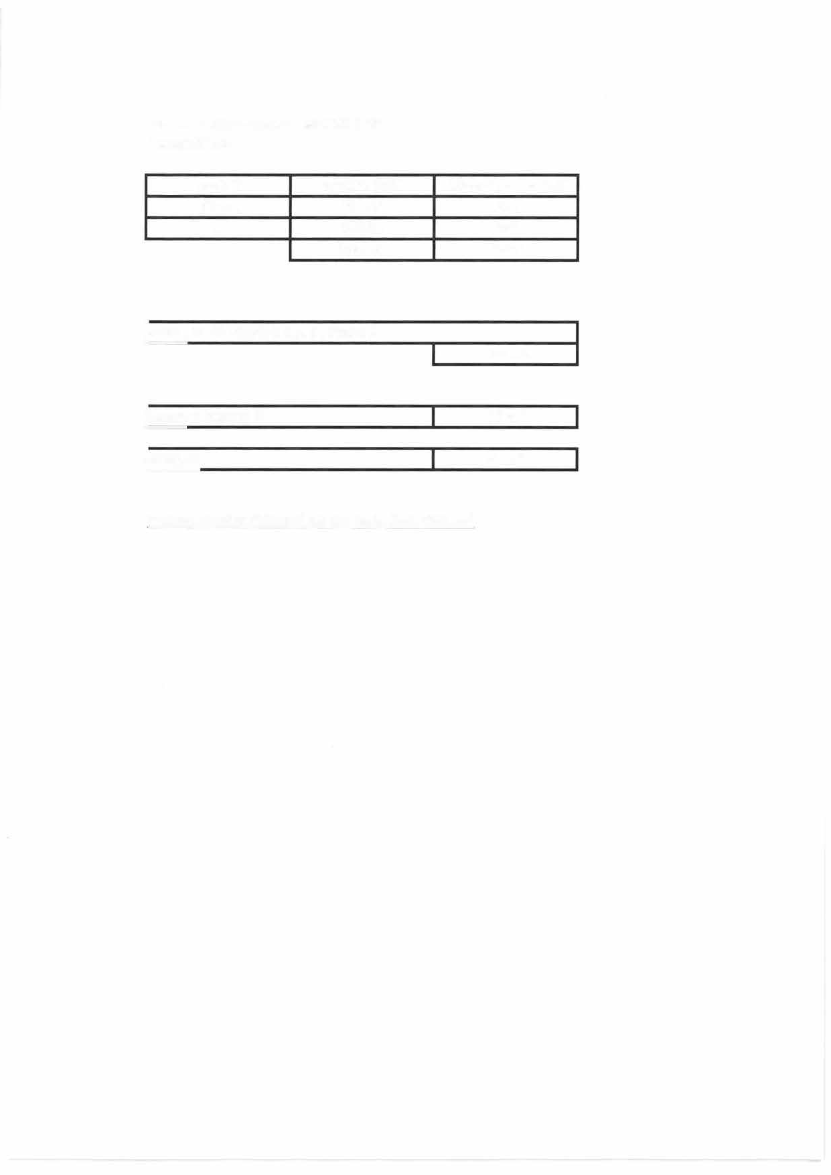
Celkem výměra úklidové plochy bude činit 56 06 m2

